
Fußballverband Oberlausitz e.V.

Schiedsrichtersonderbericht
Spieldaten
Paarung:
Spielklasse: |  | Altersklasse:
Spieldatum: |  | Spielnummer: |  | Endergebnis:
Vorkommnis / Feldverweis auf Dauer gegen
Spieler
Person
Verein
Zeitpunkt
Vor dem Spiel
Während des Spiels |  | Spielminute:
In der Halbzeit |  | Spielminute:
Nach dem Spiel |  | Spielminute:
SR-Daten
SR:
SRA 1:
SRA 1:
Beobachter | JA / NEIN wenn JA: Name
Erstelldatum:

Ausführliche Beschreibung des Vergehens bzw. des Geschehensablaufs

Skizze zur Darstellung vom Ort des Geschehens:

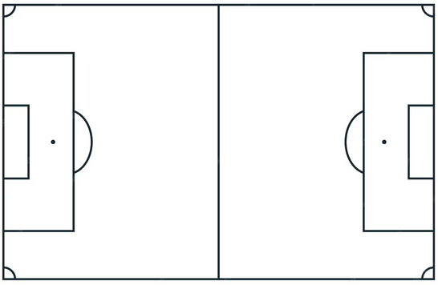

Verteiler:
- Dokument im elektronischen Spielbericht einfügen, ausschließlich als PDF
- Wenn Einfügen im elektronischen Spielbericht nicht möglich:
- Staffelleiter
- beide Vereine
- Vorsitzender Schiedsrichterausschuss

